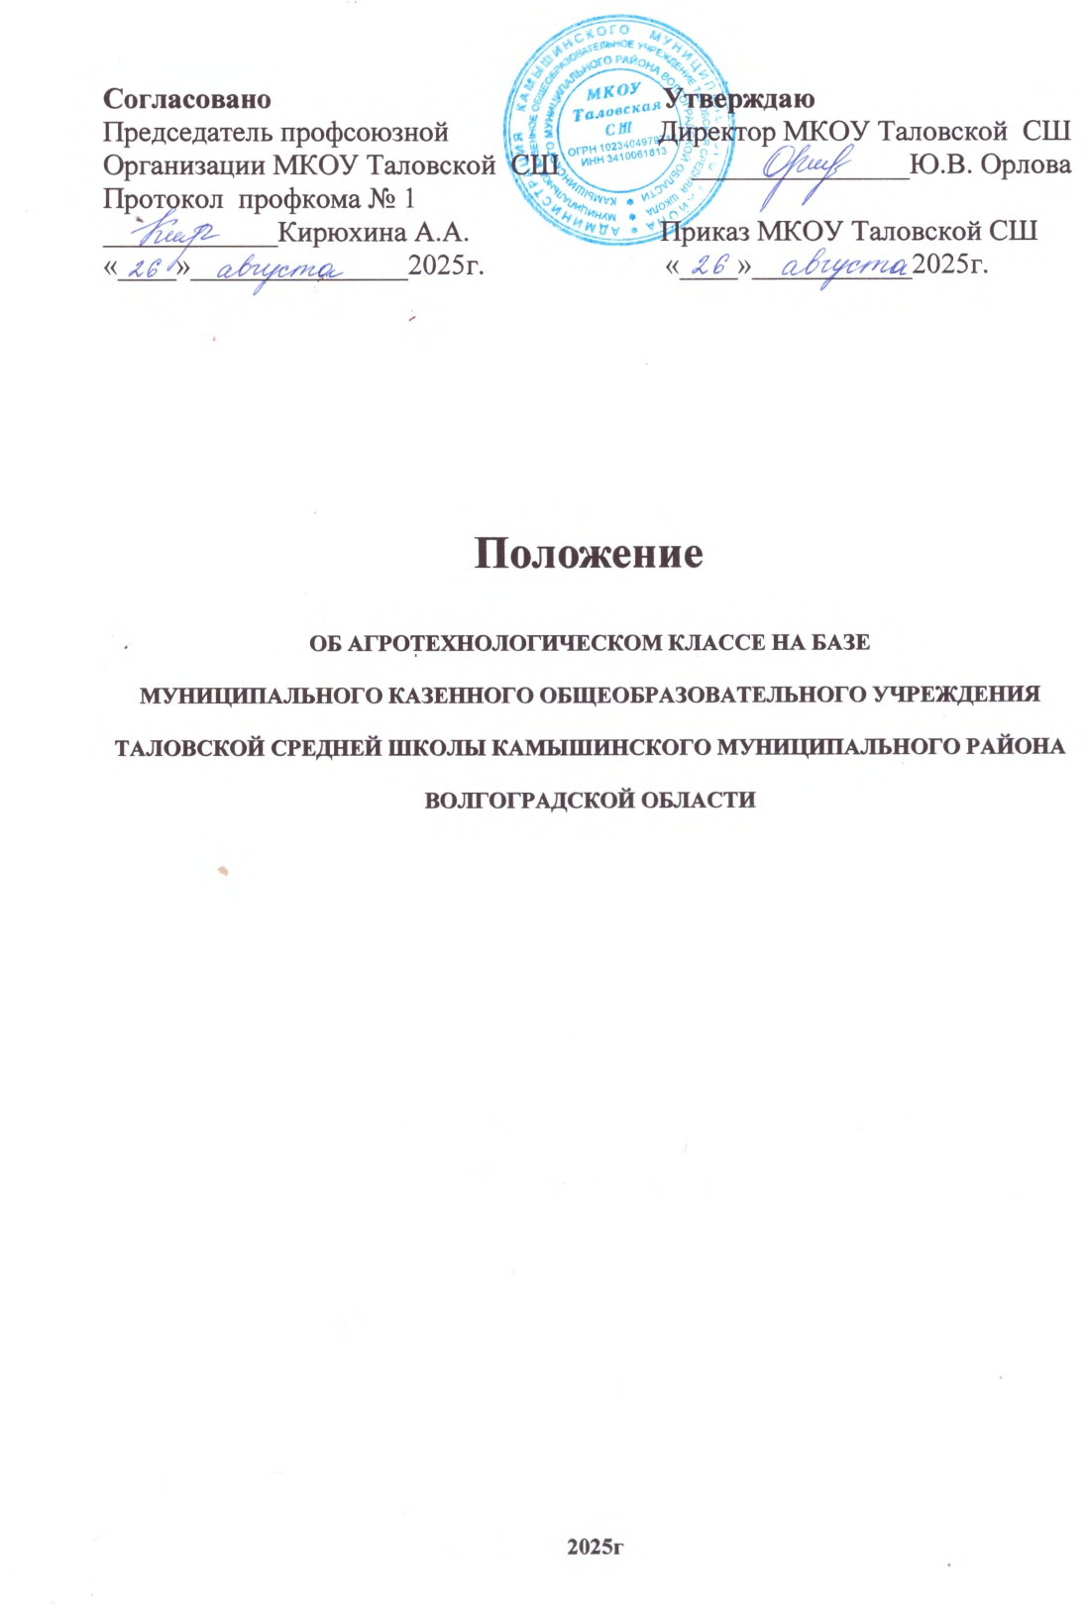

Организация агротехнологических классов на базе общеобразовательных организаций создает возможности для выявления, поддержки и реализации интеллектуально-творческого потенциала детей и молодежи, вовлечение обучающихся в проектную и исследовательскую деятельность, сопровождение   
и мониторинг их дальнейшего развития, привлечения высококвалифицированных кадров в отрасль агропромышленного комплекса.

**1. Общие положения**

1.1. В целях повышения престижа профессий, необходимых   
для агропромышленного комплекса, и их осознанного выбора обучающимися, воспитания интереса к научно-исследовательской деятельности в отрасли агропромышленного комплекса на базе общеобразовательных организаций организуются агротехнологические классы.

1.2. Агротехнологический класс – форма организации образовательной деятельности при реализации образовательной программы основного общего   
или среднего общего образования, предусматривающая углубленное изучение профильных агротехнологических предметов как в рамках урочной,   
так и внеурочной деятельности.

Агротехнологические классы формируются из числа обучающихся   
7 – 11 классов в целях последующего получения ими среднего профессионального   
и (или) высшего образования по профильным специальностям, а также дальнейшего трудоустройства в отрасли агропромышленного комплекса.

1.3. Проект по созданию агротехнологических классов осуществляется общеобразовательной организацией в соответствии с положениями Федерального закона от 29 декабря 2012 г. № 273-ФЗ «Об образовании в Российской Федерации».

1.4. Контроль за состоянием учебно-методического обеспечения   
в агротехнологических классах, а также за воспитательным процессом осуществляет руководитель общеобразовательной организации.

1.5. Для реализации образовательной деятельности привлекаются профильные вузы и (или) профильные колледжи, а также работодатели.

1.6. В своей организационной, учебно-воспитательной и методической деятельности общеобразовательные организации при создании агротехнологических классов руководствуются настоящим Положением, действующими нормативными правовыми актами в сфере образования   
Методическими рекомендациями по созданию агротехнологических классов   
в общеобразовательных организациях в рамках реализации федерального проекта «Кадры в АПК» национального проекта по обеспечению технологического лидерства «Технологическое обеспечение продовольственной безопасности», разработанными Министерством сельского хозяйства Российской Федерации,   
и соглашением о сотрудничестве общеобразовательной организации, профильного вуза и (или) профильного колледжа, а также работодателя (приведено в Приложении к настоящему Положению об агротехнологическом классе).

**2. Порядок формирования контингента обучающихся агротехнологических классов общеобразовательной организации**

2.1. Формирование агротехнологических классов проводится из числа обучающихся 7-х, 8-х, 9-х классов общеобразовательной организации, проявивших склонность и изъявивших желание обучаться в агротехнологическом классе.

2.2. Прием в агротехнологические классы осуществляется на основании заявлений родителей (законных представителей) обучающихся (7– 9 классы)   
или заявлений обучающихся (7 – 9 классы) (далее – заявления).

2.3. Общеобразовательная организация определяет порядок рассмотрения заявлений и своевременно информирует всех обучающихся о порядке приема   
в агротехнологические классы.

2.4. Отчисление обучающихся агротехнологических классов из общеобразовательной организации, в том числе перевод обучающегося для продолжения освоения образовательной программы в другую организацию, осуществляющую образовательную деятельность производится приказом руководителя общеобразовательной организации в случаях, установленных статьей 61 Федерального закон от 29 декабря 2012 г. № 273-ФЗ «Об образовании в Российской Федерации».

**3. Организация и управление учебно-воспитательным процессом   
в агротехнологических классах**

3.1. Агротехнологические классы создаются по решению руководителя общеобразовательной организации совместно с профильным вузом   
и (или) профильным колледжем, а также работодателем на базе общеобразовательной организации.

3.2. Организация учебно-воспитательного процесса в агротехнологическом классе обеспечивает:

а) реализация на углубленном уровне рабочих программ по предметам агротехнологического профиля в рамках учебного плана, утвержденного руководителем общеобразовательной организации;

б) обязательное сопровождение реализации образовательной программы профильным вузом и (или) профильным колледжем, работодателем;

в) формирование разносторонней и гармонично развитой личности с навыками исследовательского труда, высоким уровнем культуры, готовой к осознанному выбору и освоению профессиональных образовательных программ;

г) личностно–ориентированную направленность, широкий спектр форм обучения и воспитания, сочетающих различные виды учебно-воспитательной деятельности на основе использования современных педагогических технологий,   
в том числе здоровьесберегающих;

д) изучение динамики развития индивидуальных особенностей, развитие талантов обучающихся.

3.3. Для целенаправленной подготовки и обучения в агротехнологических классах вводится учебный план, разрабатываемый при участии педагогических работников общеобразовательной организации.

3.4. Часы внеурочной деятельности не входят в расчет максимальной допустимой аудиторной нагрузки обучающегося по учебному плану.

Обучающимся агротехнологического класса предоставляются широкие возможности для реализации творческих запросов различными средствами досуговой, развивающей деятельности, как в школе, так и в рамках сотрудничества с профильным колледжем и (или) профильным вузом (экскурсии, посещение кафедр вуза, пользование библиотекой, встреча с ведущими учеными и т.д.).

3.5. Общеобразовательная организация организует практические работы   
и летнюю практику обучающихся в агротехнологических классах

3.6. Освоение обучающимися агротехнологического класса заявленных образовательных программ основного общего и (или) среднего общего образования завершается государственной итоговой аттестацией в порядке, установленном действующим законодательством.

Выпускникам агротехнологических классов, освоившим образовательные программы, выдается аттестат о получении ими основного общего (или) среднего общего образования установленного образца.

3.7. Профессорско-преподавательский состав профильного вуза   
и (или) профильного колледжа проводит в течение учебного года на базе общеобразовательной организации, профильного вуза и (или) профильного колледжа, работодателя занятия с обучающимися агротехнологических классов   
по утвержденному плану, а также организует семинары для педагогических работников агротехнологических классов общеобразовательной организации   
и оказывает им консультативную помощь в рамках образовательной деятельности.

**4. Требования к кадровому обеспечению агротехнологического класса**

4.1. Педагогический состав агротехнологического класса формируется   
из числа педагогических работников общеобразовательной организации, работников профильного вуза и (или) профильного колледжа.

4.2. Педагогический работник агротехнологического класса должен отвечать следующим требованиям:

а) хорошо знать свой предмет и владеть методикой его преподавания;

б) осуществлять системно-деятельностный подход к организации обучения;

в) выстраивать индивидуальные траектории развития обучающегося на основе планируемых результатов освоения образовательных программ;

г) разрабатывать и эффективно применять современные образовательные технологии, в том числе информационно-коммуникационные;

д) эффективно использовать имеющиеся в общеобразовательной организации условия и ресурсы, собственный методический потенциал для реализации задач обновления содержания образования агротехнологического класса;

е) владеть знаниями в области психологии ребенка, анализировать   
его поведение и оказывать психологическую поддержку и помощь;

ж) эффективно взаимодействовать с обучающимися и их родителями (законными представителями);

з) быть открытым новшествам, уметь отбирать и осваивать новые формы (методы) работы, обновлять содержание образования;

и) иметь высокую мотивацию на личностное и профессиональное развитие, непрерывное повышение квалификации.

4.3. С учетом многофункциональности агротехнологического класса руководитель общеобразовательной организации определяет локальным актом руководителя (куратора) агротехнологического класса, ответственного за его функционирование и развитие.

4.4. К функциям руководителя (куратора) агротехнологического класса могут быть отнесены:

а)организация работы по текущему и перспективному планированию деятельности общеобразовательной организации с учетом целей и задач проекта по созданию агротехнологического класса;

б)координация работы педагогических работников общеобразовательной организации по выполнению учебных планов и образовательных программ, разработке необходимой учебно-методической документации;

в)оказание помощи педагогическим работникам общеобразовательной организации в разработке образовательных программ, а также технологий обучения;

г)организация методической, культурно-массовой, внеклассной работы,   
а также информационной работы для родителей (законных представителей) обучающихся;

д)обеспечение контроля за выполнением плановых заданий, своевременным составлением установленной отчетной документации;

е)внесение предложений по совершенствованию образовательного деятельности и управления общеобразовательной организацией;

ж) участие в развитии и укреплении учебно-материальной базы общеобразовательной организации.

. Требования к кадровому обеспечению агротехнологических классов определяются общеобразовательной организацией самостоятельно с учетом действующего трудового законодательства, а также с учётом настоящих Методических рекомендаций.

**5. Требования к материально-техническим условия функционирования агротехнологического класса**

5.1. Организация учебно-воспитательного процесса в агротехнологическом классе обеспечивается за счет высокого уровня развития материально-технической базы и характеризуется наличием:

а) учебных кабинетов по всем предметам учебного плана, оснащенных современным оборудованием;

б) современного учебно-лабораторного оборудования по профильным агротехнологическим предметам, научной и учебной литературой (включая электронные образовательные ресурсы);

в) зон для организации индивидуальной, парной и групповой работы обучающихся, отдыха, самоподготовки (включая библиотеку с читальным залом, оборудованным индивидуальными местами для пользователя с выходом   
в информационно-телекоммуникационную сеть «Интернет»);

г) условий для реализации образовательных программ с применением электронного обучения и дистанционных образовательных технологий(в том числе официального сайта общеобразовательного учреждения в информационно-телекоммуникационной сети «Интернет»);

д) условий для реализации дополнительных образовательных программ различной направленности.

**6. Финансирование образовательной деятельности в агротехнологических классах**

6.1. Финансирование образовательной деятельности агротехнологических классов осуществляется за счет финансовых средств общеобразовательной организации, средств работодателей, а также спонсорской помощи.

Для обеспечения осуществления образовательной деятельности возможно использование материально-технической базы профильного вуза и (или) профильного колледжа, работодателя.

6.2. Для выполнения научно-методических разработок, научно-педагогических исследований, издательских работ, а также для проведения учебных практик между профильным вузом (профильным колледжем, работодателем)   
и общеобразовательной организацией заключаются дополнительные двусторонние соглашения и договоры.